forum Doc’Avenir Pro — Université Clermont Auvergne

|  |
| --- |
| **formulaire inscription** |

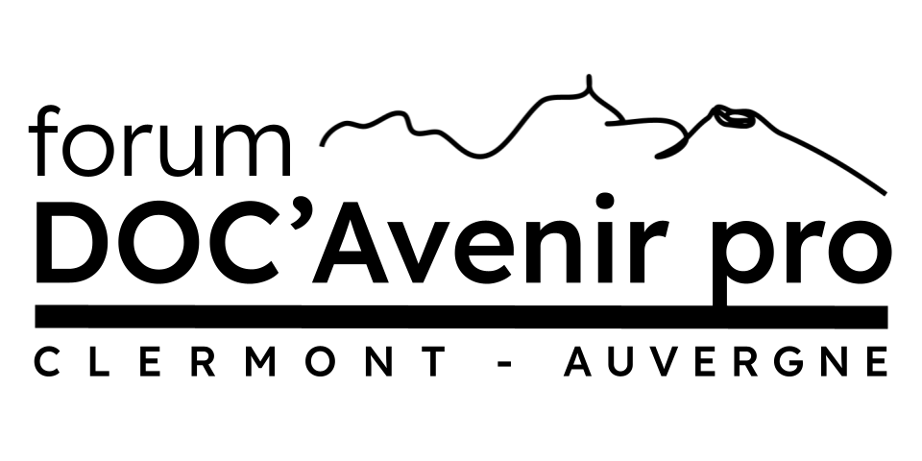

|  |
| --- |
| **SOMMAIRE**  **1. information de contact**  **2. concernant votre structure**  **3. concernant vos intervenants**  **4. infos utiles**  temps estimé = 5 min. |

|  |
| --- |
| ***traitement des données***  Le répondant consent à ce que les données fournies dans le cadre du présent document fassent l’objet d’un traitement par les agents de l’EPE Université Clermont Auvergne dans le cadre de l’organisation de l’événement “Forum Doc’Avenir Pro”.  Les données sont conservées pour l’organisation de l’événement et, sauf demande de rectification ou suppression formulée par le répondant ou son entité de rattachement, pourront être ré-employées l’année suivante à ces mêmes fins.  Vous pouvez accéder aux données vous concernant, les rectifier, demander leur effacement ou exercer votre droit à la limitation du traitement de vos données.  Consultez le site cnil.fr pour plus d’informations sur vos droits.  Pour exercer ces droits ou pour toute question sur le traitement de vos données dans ce dispositif, vous pouvez contacter par voie électronique : [dpo@uca.fr](mailto:dpo@uca.fr)  Ou bien exercer vos droits en contactant par voie postale :  Direction des Affaires Juridiques et Institutionnelles  A l’attention du Délégué à la protection des données  Université Clermont Auvergne  49, Boulevard François Mitterrand - CS 60032  63001 Clermont-Ferrand Cedex 1 |

|  |
| --- |
| **1. informations de contact** |

|  |  |
| --- | --- |
| **identité du contact** | |
| NOM |  |
| Prénom |  |
| Fonction |  |
| Mail de contact* |  |
| *\*Cette adresse sera employée dans le cadre de l’organisation de l’événement ainsi que pour l’envoi de l’enquête de satisfaction post-événement.* | |

|  |
| --- |
| **2. concernant votre structure** |

|  |  |
| --- | --- |
| **identité de la structure** | |
| Nom de l’entreprise |  |
| Secteur d’activité de l’entreprise* |  |
| **logo de l’entreprise** | |
| Merci de bien vouloir nous fournir un logo de votre entreprise dans un format image facilement employable dans nos outils de communication (png, jpeg, svg).  En l’absence de logo communiqué, le logo officiel de votre site web sera employé (si disponible), sinon aucun logo ne sera employé. | |
| *Mettre vos initiales ici, suivi de “bon pour accord” :* | Par la présente, je confirme que mon entreprise autorise l’Université Clermont Auvergne à utiliser son logotype fourni dans les conditions et selon les modalités précisées ci-après. L’UCA est désignée comme “l’établissement” et l’entreprise répondante comme “l’entreprise” :   * utilisation limitée aux communications se rapportant à l’événement “**forum Doc’Avenir Pro**”.   Ainsi, l’utilisation du logotype pourra avoir lieu :   * + sur le site internet de l’établissement ;   + sur la page linkedin de l’établissement ;   + au sein de mailing auprès des étudiants inscrits à l’établissement ;   + sur des affichages imprimés le jour J * l’autorisation d’utilisation du logo est accordées gratuitement ; * la présente autorisation est accordée à titre strictement individuel, elle ne peut être cédée à un tiers de manière directe ou indirecte, sans l’autorisation ferme de l’entreprise ; * l’entreprise dispose d’un droit de retrait de son autorisation à tout moment en écrivant à : ced.dred@uca.fr |
| *\*Votre formulation sera employée lors de la promotion de l’événement sur les différents supports de communication.* | |

|  |
| --- |
| **3. concernant vos intervenant.e.s** |

|  |  |  |  |  |
| --- | --- | --- | --- | --- |
| **collaborateurs présents au forum** | | | | |
|  | NOM | Prénom | Fonction | Doctorat?  (oui ou non) |
| N°1 |  |  |  |  |
| N°2 |  |  |  |  |
| N°3 |  |  |  |  |
| N°4 |  |  |  |  |

|  |
| --- |
| **La complétion du formulaire est à présent terminée.** |

|  |
| --- |
| **4. infos pratiques** |

|  |  |
| --- | --- |
| **contact** | |
| Contact événement | Jules CHANCEL  *Formation, orientation, carrière doctorant.e.s*  Pôle Etudes Doctorales & HDR  Université Clermont Auvergne  04 73 40 64 30  jules.chancel@uca.fr |
| Contact Etudes Doctorales & HDR | ced.dred@uca.fr |
| DPO Université Clermont Auvergne | dpo@uca.fr |

|  |
| --- |
| **lieu** |
| Maison de l’Innovation  *rez-de-chaussée*  Université Clermont Auvergne  8 Avenue Blaise Pascal  63170 AUBIERE  45.762227, 3.113590  Le bâtiment se trouve sur le campus universitaire des Cézeaux, le plus grand que comporte l’Université Clermont Auvergne. Lieu consacré aux sciences dites fondamentales, de l’ingénieur et à une part importante de la biologie, c’est aussi le campus des trois Écoles d'ingénieurs de Clermont Auvergne INP et de Sport Etude.  Ce campus est donc desservi d’un côté par les bus et tramway de la métropole et affiche une proximité certaine avec la seconde gare SNCF de la ville et l’autoroute A75.  ______________  Tram : ligne A, arrêt CÉZEAUX-PELLEZ (à 5 min à pieds)  Bus : ligne 13, arrêt OBSERVATOIRE (à 3 min. à pieds)  Train : LA PARDIEU GARE SNCF ; Tramway au départ de la gare directement, quatre arrêts à faire, descendre à “CÉZEAUX-PELLEZ”. |
|

|  |
| --- |
| **horaires** |
| * accueil entreprises et partenaires dès 8h15 * ouverture événement au public dès 9h00 * conférence ouverture entre 9h00 et 9h45 * espace salon & rencontre ouvert de 9h45 à 12h30 |
|